Siegestrophäe 2022 geht an zwei „Macher“ in Wissenschaft und Industrie

Carl Hanser Verlag und VDWF ehren Prof. Dr. Thomas Seul und Kurt Gebert mit Dr.-Richard-Escales-Preis 2022

Am ersten Messeabend der K in Düsseldorf, am 19. Oktober, wurde zum neunten Mal der Dr.-Richard-Escales-Preis verliehen. Das Besondere – zum ersten Mal in zwei Arbeitsbereichen: Prof. Dr. Thomas Seul wurde in der Kategorie „Forschung und Entwicklung“ für sein Engagement und seine besonderen Leistungen in der Vermittlung kunststofftechnischen Fachwissens zwischen verschiedenen Disziplinen ausgezeichnet. Der Unternehmer Kurt Gebert erhielt den Preis in der Kategorie „Industrie“ für sein Engagement bei der Förderung von Innovationen im Bereich der Kunststofftechnik und der Zusammenarbeit über Firmen- und Organisationsgrenzen hinweg. Mit dem Preis ehren der Carl Hanser Verlag und der VDWF alle drei Jahre Persönlichkeiten der Kunststoffindustrie, die sich im Bereich Kunststofftechnik verdient gemacht haben. Rund ein Dutzend ausführliche Nominierungsvorschläge gingen in diesem Jahr bei der Jury ein.

Die Preisträger

Prof. Dr. Thomas Seul konnte sich in besonderem Maße als fachlicher und kommunikativer Mittler zwischen den Branchenwelten Spritzgießen, Werkzeugbau und Medizintechnik um die Kunststoffindustrie verdient machen. Seine außerordentliche Expertise, beginnend mit der Produktenwicklung, der Qualifizierung von Spritzgießwerkzeugen und -prozessen münden in der Bioanalytik bei Untersuchungen der Biokompatibilität von Kunststoffen. 2007 rief er den Bereich der Angewandten Kunststofftechnik an der Hochschule Schmalkalden ins Leben, den er permanent weiter fachlich ausbaute und personell verstärkte. Gemeinsam mit Kolleginnen und Kollegen initiierte er praxisnahe, berufsbegleitende Weiterbildungsangebote und Fernstudiengänge. Zahlreiche Veröffentlichungen in Fachzeitschriften und eingereichte Patente sind Zeichen seines Engagements, um Bindeglied zwischen den verschiedenen wissenschaftlichen Disziplinen zu sein. Mit seinem Kollegen Prof. Dr. Stefan Roth hat der Preisträger zudem sein gesammeltes Erfahrungs- und Praxiswissen in dem Buch „Kunststoffe in der Medizintechnik“ (Hanser) aufbereitet. Als Referent oder Teilnehmer an Podiumsdiskussionen bereichert Seul Fachtagungen und Konferenzen. Eine weitere wichtige Rolle spielt der Preisträger als Vorsitzender im Rahmen der VDI-Richtlinienarbeit und nicht zuletzt als Präsident des VDWF und der 2021 neu gegründeten Forschungsgemeinschaft Deutscher Werkzeug- und Formenbauer (FDWF). Es gibt noch viele weitere Rollen, die er ausfüllt, so die Jury. Als Vordenker, Motivator, kreativer Kopf und als Werkzeugmacher-Versteher.

Kurt Gebert stammt ursprünglich aus einer Bäckerei und wollte eigentlich Maschinenbau studieren. Doch sein Bruder konnte ihn – zum Glück – für die Kunststofftechnik begeistern. Kurt Gebert „brennt“ für die Gestaltungsmöglichkeiten des Materials und seiner scheinbar nie enden wollenden Eigenschaftsvielfalten – mit ein Grund, weswegen der Ingenieur mit dem Preis ausgezeichnet wurde, so die Jury. Die Abschlussarbeit seines Studiums der Kunststofftechnik an der FH in Würzburg schrieb er zum Thema „Gummi-Analyse“ für Audi und lebte danach seine Begeisterung für weiche Materialien bei Mercedes aus. Dem Preisträger ist wichtig, dass Erfolg auch immer eine Teamleistung ist und deswegen ist er persönlich sehr froh, all die Personen zu kennen, die er heute kennt. Und dieses Netzwerk ist durchaus auch strukturierte Methode: So ist er z.B. aktiv im Vorstand des VDI-Fachbereichs Kunststofftechnik, im Forschungsbeirat der Deutschen Kautschuk-Gesellschaft (DKG) und im Forum Werkstoffe e.V. Zudem ist er in vielen Kunststoffvereinigungen in seiner fränkischen Heimat, aber auch überregional anzutreffen. Und er bewegt sich auch in Zirkeln, in die man nicht einfach eintreten kann, sondern in die man berufen werden muss, so z.B. als „Kunststoffritter“ in den VDI-Strategiekreis Kunststofftechnik.

Die Trophäe

Anfang 2019 gab der Carl Hanser Verlag der italienischen Künstlerin Lady Be den Auftrag für ein Mosaik, das den Namensgeber des Preises darstellt. Dr. Richard Escales hatte 1910 die mittlerweile im Carl Hanser Verlag erscheinende Zeitschrift „Kunststoffe“ gegründet. Die Besonderheit des nach einer über 100 Jahre alten Schwarz-Weiß-Zeichnung erstellten farbigen Werks: Alle „Mosaiksteinchen“, aus denen das Porträt sich zusammensetzt – teilweise bei näherer Betrachtung gut erkennbare Spielzeugfiguren –, bestehen aus Kunststoff. Mit dem Auftrag verband sich die Absicht, dieses 30 × 30 cm große Wandbild künftig als neue und unverwechselbare Trophäe in einem additiven Fertigungsverfahren reproduzieren zu lassen. Die Umsetzung des Plans, der aufgrund der lackierten und äußerst zerklüfteten Mosaikoberfläche schon beim Scannen zahlreiche Herausforderungen aufwies, trieb zunächst Antonius Köster voran. Gedruckt wurden die von canto Ing. aufbereiteten Daten der Repliken schließlich auf einem J750 von Stratasys, der farbige Photopolymere mit UV-Licht aushärtet und so den Original-Farbeindruck erzeugte. Im zusätzlich erstellten Sockel, der jeweils den Namen des Preisträgers zeigt, wurde auch transparentes Material verarbeitet. Daher scheint die weiße Schrift in den für die Stabilität notwendigen Flächen zu schweben.

Der Dr.-Richard-Escales-Preis

Bei dem Dr.-Richard-Escales-Preis handelt es sich um einen Medienpreis, der alle drei Jahre für besondere Leistungen in der Vermittlung kunststofftechnischen Fachwissens vergeben wird. Der Namensgeber Richard Escales lebte von 1863 bis 1924, war anwendungsorientierter Chemiker und Autor mehrerer maßgeblicher chemietechnischer Publikationen. Wegweisend und letztendlich auch bestimmend für den deutschen Sprachgebrauch war seine Wortschöpfung für den Titel der von ihm gegründeten Zeitschrift: Kunststoffe.

Die bisherigen Preisträger des seit 1998 vom Carl Hanser Verlag verliehenen Preises sind Dr. Erwin Bürkle (1998), Prof. Dr. Tim Osswald (2001), Dr. Erwin Baur (2004), Prof. Dr. Christian Bonten (2007), Prof. Dr. Georg Steinbichler (2010), Prof. Dr. Erich Wintermantel (2013), Prof. Dr. Sonja Pongratz (2016) und Prof. Dr. Andreas Gebhardt (2019).

Die festliche Verleihung des Dr.-Richard-Escales-Preises wurde in diesem Jahr wieder gemeinschaftlich vom Carl Hanser Verlag und dem VDWF ausgerichtet. „Kunststoffe“-Chefredakteurin Susanne Schröder und ihr Kollege Florian Streifinger führten durch den Abend und konnten zur Preisverleihung über 100 Gäste aus der Kunststoffbranche willkommen heißen.

Bildunterschriften

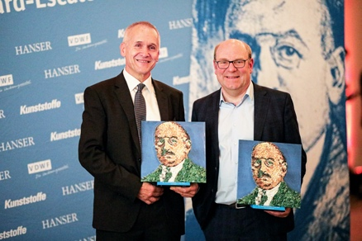
M42_7714.jpg
Die Geehrten: Kurt Gebert (l.) erhielt in der Kategorie „Industrie“ den Dr.-Richard-Escales-Preis, Prof. Dr. Thomas Seul in der Kategorie „Forschung und Entwicklung“.
(Foto: VDWF)
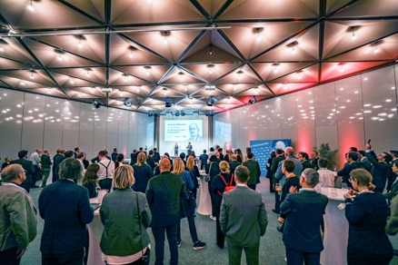
M41_9687.jpg
Über 100 Gäste folgten der Einladung des Carl Hanser Verlags und des VDWF nach Düsseldorf.
(Foto: VDWF)
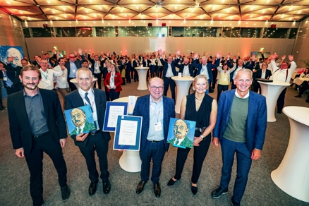
M41_9741.jpg
Die Preisträger Kurt Gebert (2. v. l.) und Prof. Dr. Thomas Seul (M.) mit den Gastgebern des Carl Hanser Verlags Susanne Schröder, Florian Streifinger (l.) und Oliver Rohloff (r.)
(Foto: VDWF)
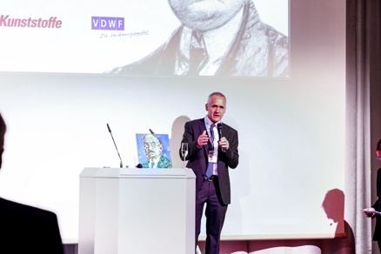
M42_7435.jpg
Der Unternehmer Kurt Gebert erhielt den Dr.-Richard-Escales-Preis in der Kategorie „Industrie“ für sein Engagement bei der Förderung von Innovationen im Bereich der Kunststofftechnik und der Zusammenarbeit über Firmen- und Organisationsgrenzen hinweg.
(Foto: VDWF)
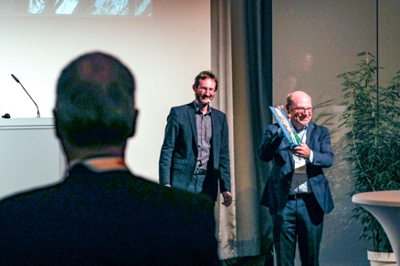
M42_7630.jpg
Prof. Dr. Thomas Seul wurde in der Kategorie „Forschung und Entwicklung“ für sein Engagement und seine besonderen Leistungen in der Vermittlung kunststofftechnischen Fachwissens zwischen verschiedenen Disziplinen mit dem Dr.-Richard-Escales-Preis ausgezeichnet.
(Foto: VDWF)
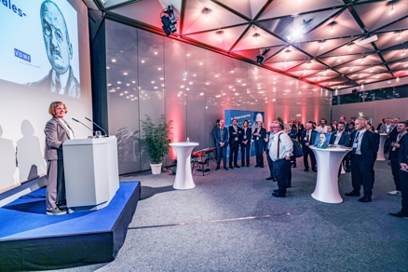
M41_9748.jpg
Richtete ihre dankenden Worte an die Geehrten und an die Träger der Veranstaltung: Sabine Escales, Enkelin von Dr. Richard Escales.
(Foto: VDWF)
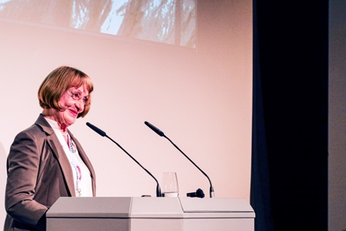
M42_7659.jpg
Richtete ihre dankenden Worte an die Geehrten und an die Träger der Veranstaltung: Sabine Escales, Enkelin von Dr. Richard Escales.
(Foto: VDWF)
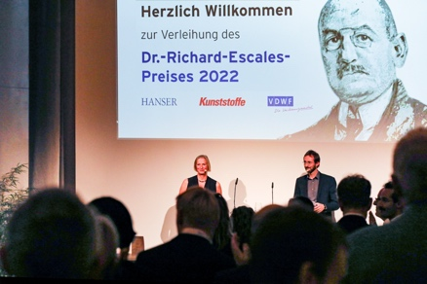
M42_7335.jpg
„Kunststoffe“-Chefredakteurin Susanne Schröder und ihr Kollege Florian Streifinger führten durch den Abend und konnten zur Preisverleihung über 100 Gäste aus der Kunststoffbranche in Düsseldorf willkommen heißen.
(Foto: VDWF)
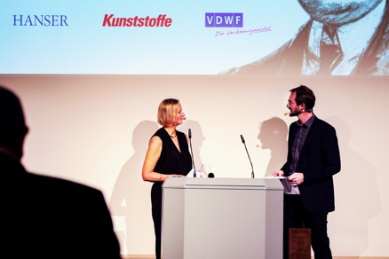
M42_7458.jpg
„Kunststoffe“-Chefredakteurin Susanne Schröder und ihr Kollege Florian Streifinger führten durch den Abend und konnten zur Preisverleihung über 100 Gäste aus der Kunststoffbranche in Düsseldorf willkommen heißen.
(Foto: VDWF)
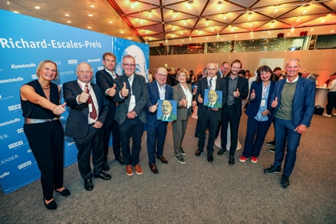
M41_9764.jpg
„Kunststoffe“-Chefredakteurin Susanne Schröder mit den früheren Preisträgern Dr. Erwin Baur (2004), Prof. Dr. Christian Bonten (2007) und Prof. Dr. Tim Osswald (2001) sowie mit Prof. Dr. Thomas Seul, Sabine Escales (Enkelin von Dr. Richard Escales), Kurt Gebert, „Kunststoffe“-Redakteur Florian Streifinger, Livia Masini-Zwick (Urenkelin von Dr. Richard Escales) und dem Geschäftsführer des Carl Hanser Verlags Oliver Rohloff (v. l.).
(Foto: VDWF)
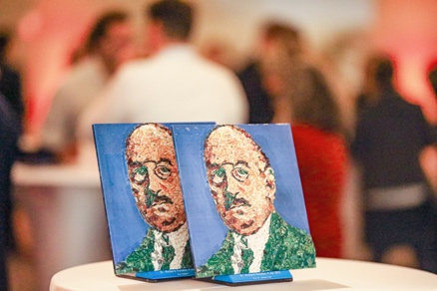
M42_7822.jpg
Die Trophäe ist eine Replik des Mosaiks der italienischen Künstlerin Lady Be, die den Namensgeber des Preises darstellt: Dr. Richard Escales hatte 1910 die Zeitschrift „Kunststoffe“ gegründet.
(Foto: VDWF)
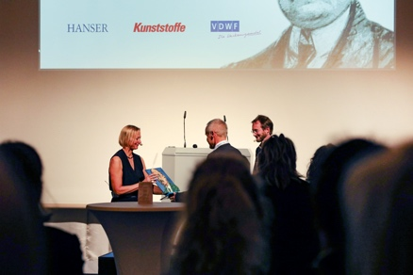
M42_7412.jpg
Der Unternehmer Kurt Gebert erhielt den Dr.-Richard-Escales-Preis in der Kategorie „Industrie“ für sein Engagement bei der Förderung von Innovationen im Bereich der Kunststofftechnik und der Zusammenarbeit über Firmen- und Organisationsgrenzen hinweg.
(Foto: VDWF)
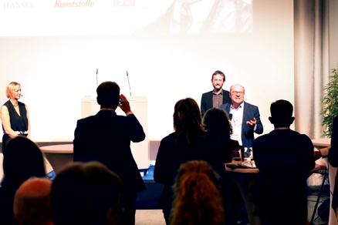
M42_7582.jpg
Prof. Dr. Thomas Seul wurde in der Kategorie „Forschung und Entwicklung“ für sein Engagement und seine besonderen Leistungen in der Vermittlung kunststofftechnischen Fachwissens zwischen verschiedenen Disziplinen mit dem Dr.-Richard-Escales-Preis ausgezeichnet.
(Foto: VDWF)
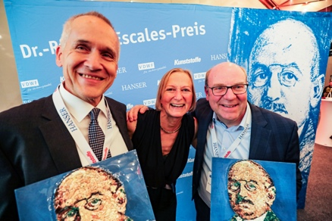
M41_9788.jpg
„Kunststoffe“-Chefredakteurin Susanne Schröder mit den beiden Preisträgern Kurt Gebert (l.) und Prof. Dr. Thomas Seul.
(Foto: VDWF)
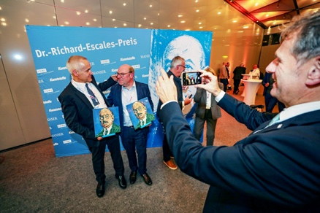
M41_9773.jpg
Prof. Dr. Christian Bonten, der 2007 mit dem Dr.-Richard-Escales-Preis ausgezeichnet wurde, fotografiert die beiden aktuellen Preisträger Kurt Gebert (l.) und Prof. Dr. Thomas Seul.
(Foto: VDWF)

